INTERFACE 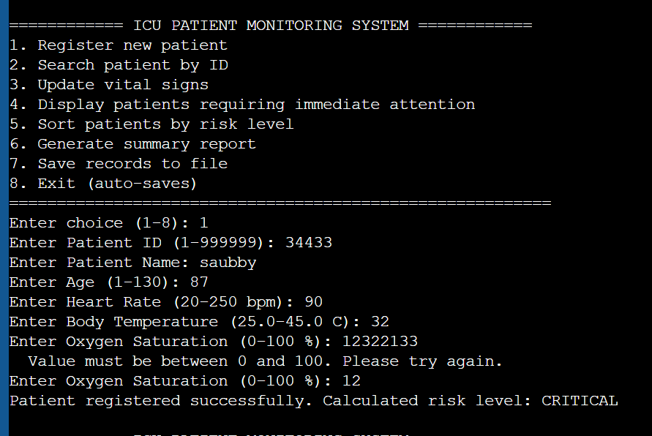
CHOISE 1 :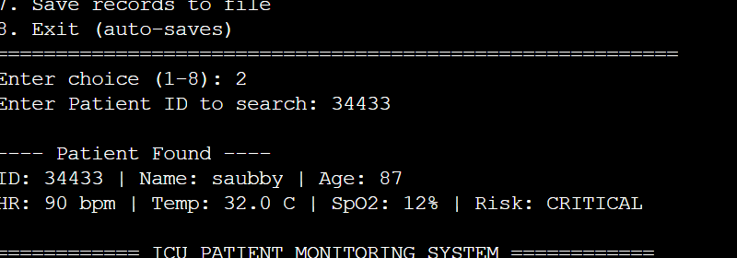

CHOICE 2: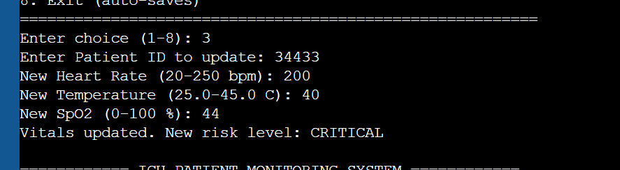
CHOICE 4:
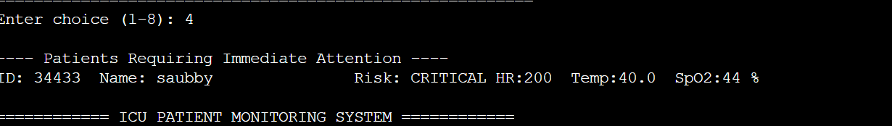
CHOICE 6
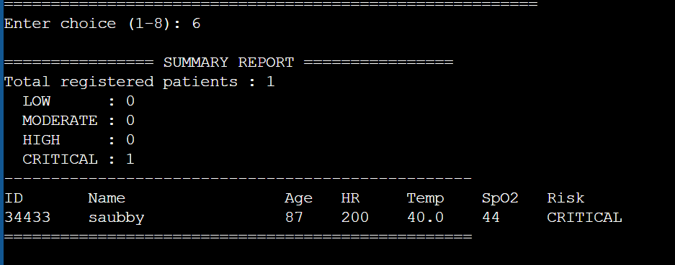

CJOICE 8 :
